*Innovatief product voor behandeling platte daken, lichtkoepels, serres en hobbykassen:*

**ROOF COOLER verlaagt binnentemperatuur tot maar liefst 7°C**

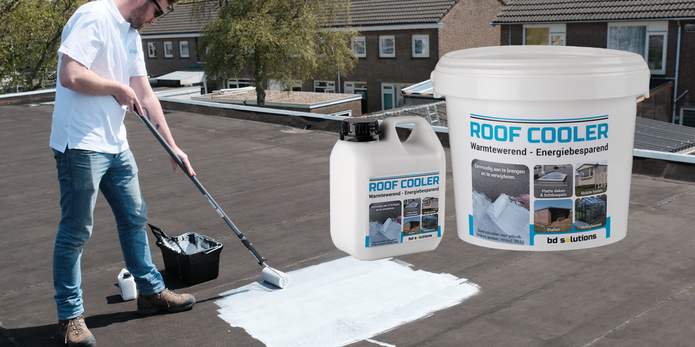

**NEDERLAND – In de strijd tegen oververhitting van woningen tijdens de steeds warmer wordende zomers, is er een nieuwe innovatieve oplossing uit Nederland: ROOF COOLER. Met ROOF COOLER kan je zelf eenvoudig de temperatuur van dakbedekking met 40°C laten afnemen. Dit resulteert in een afname van de binnentemperatuur tot maar liefst 7°C.**

**Warmtewerend en energiebesparend**ROOF COOLER is eenvoudig aan te brengen en biedt een aangename oplossing voor situaties waarbij platte daken, lichtkoepels en transparante daken – met name bij serres en hobbykassen – voor onaangenaam hoge binnentemperaturen zorgen. ROOF COOLER is naast warmtewerend ook energiebesparend doordat apparatuur zoals airco’s, koelkasten en diepvriezers minder hard hoeven te werken.

**Eenvoudig te verwerken**ROOF COOLER is eenvoudig aan te brengen met een roller, kwast of spuit. De coating is na de zonnige periode eenvoudig van de lichtkoepel of het glas te verwijderen met lauw water, allesreiniger en een naspoeling met schoon water. De coating die is aangebracht op dakleer slijt vanwege de weersomstandigheden in de regel na een periode van vier maanden, waardoor deze in de winter weer warmtevoordeel oplevert.

Naast dat ROOF COOLER warmtewerend en energiebesparend is, zorgt het ook voor een langere levensduur van behandelde dakbedekking en is er verlaagd vermogensverlies van zonnepanelen. De coating is milieuvriendelijk en biologisch afbreekbaar.

**Bestellen op roofcooler.nl**ROOF COOLER is direct te bestellen op [www.roofcooler.nl](http://www.roofcooler.nl):  
- in een jerrycan met een inhoud van 1,5 kg, goed voor een coating van 20-25 m2;  
- in een emmer van 20 kg, goed voor een coating van 275-325 m2.

**Noot voor de redactie:**

Neem voor meer informatie over ROOF COOLER contact op met Barry van Leeuwen of Dennis van Leeuwen van BD Solutions:

**BD Solutions**  
Van Andelstraat 12  
4651 TA Steenbergen  
0167 561 092   
[info@roofcooler.nl](mailto:info@roofcooler.nl)  
[www.roofcooler.nl](http://www.roofcooler.nl)



|  |  |
| --- | --- |
|  |  |
| *ROOF COOLER Emmer (20 kg) en Jerrycan (1,5 kg)* | *Aanbrengen op platte daken* |
|  |  |
| *Aanbrengen op lichtkoepel of glas* | *Verwijderen van lichtkoepel of glas* |